HƯỚNG DẪN CÀI ĐẶT VÀ SỬ DỤNG
- Cài đặt

- Tải code về từ github qua link https://github.com/VuKhang297/Music-Online-DotNet-Core-EF.git
- Import cơ sở dữ liệu bằng file Music_Online.bacpac
Bước 1: chuột phải lên Databases, chọn Import Data-tier Applicaton
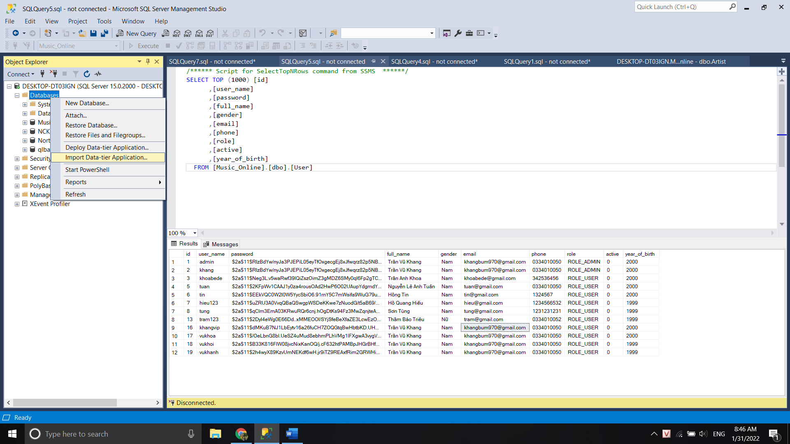

Chọn Next
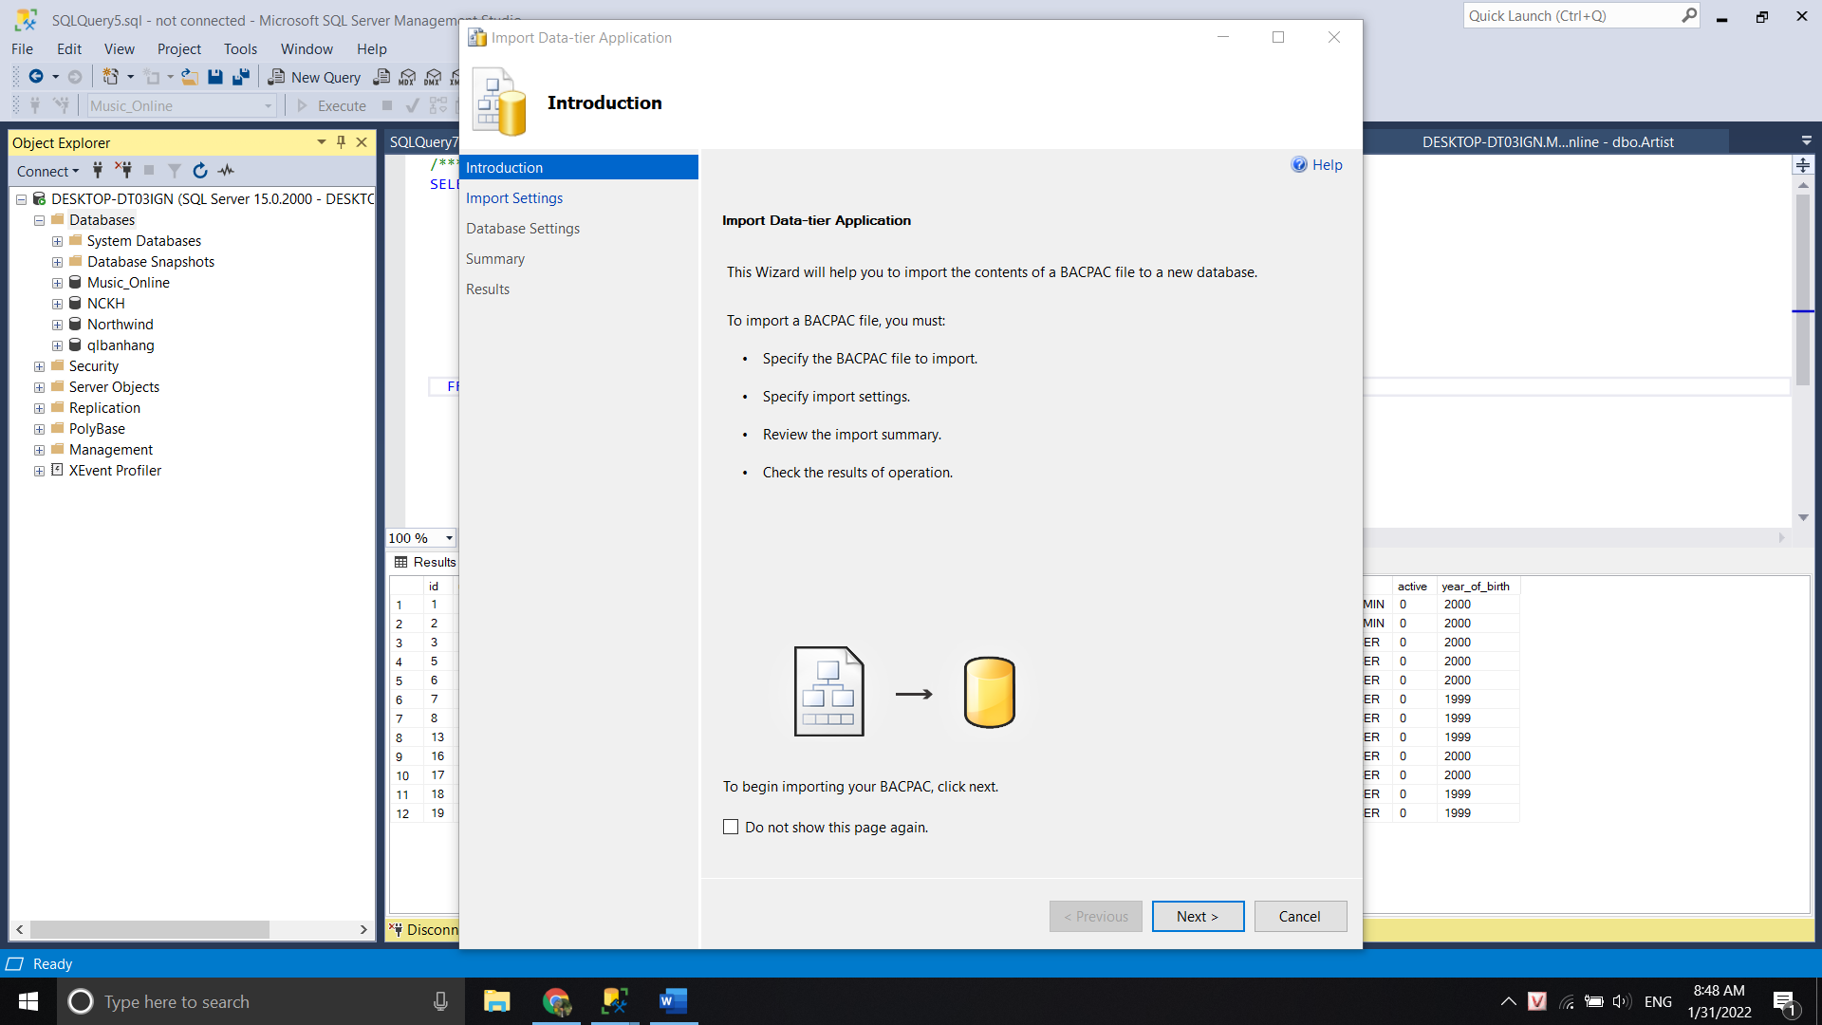

Chọn Browe của Import from local disk, trỏ tới file Music_Online.bacpac đã clone về trước đó
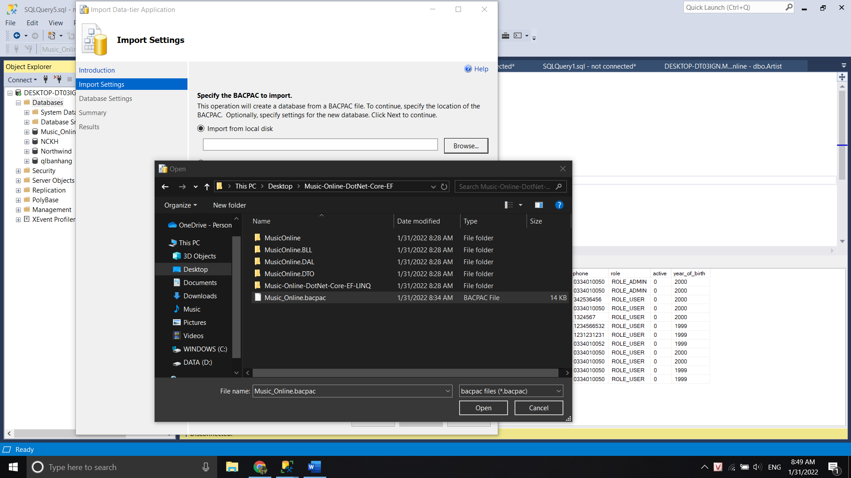

Chọn Next và đặt tên database là Music_Online
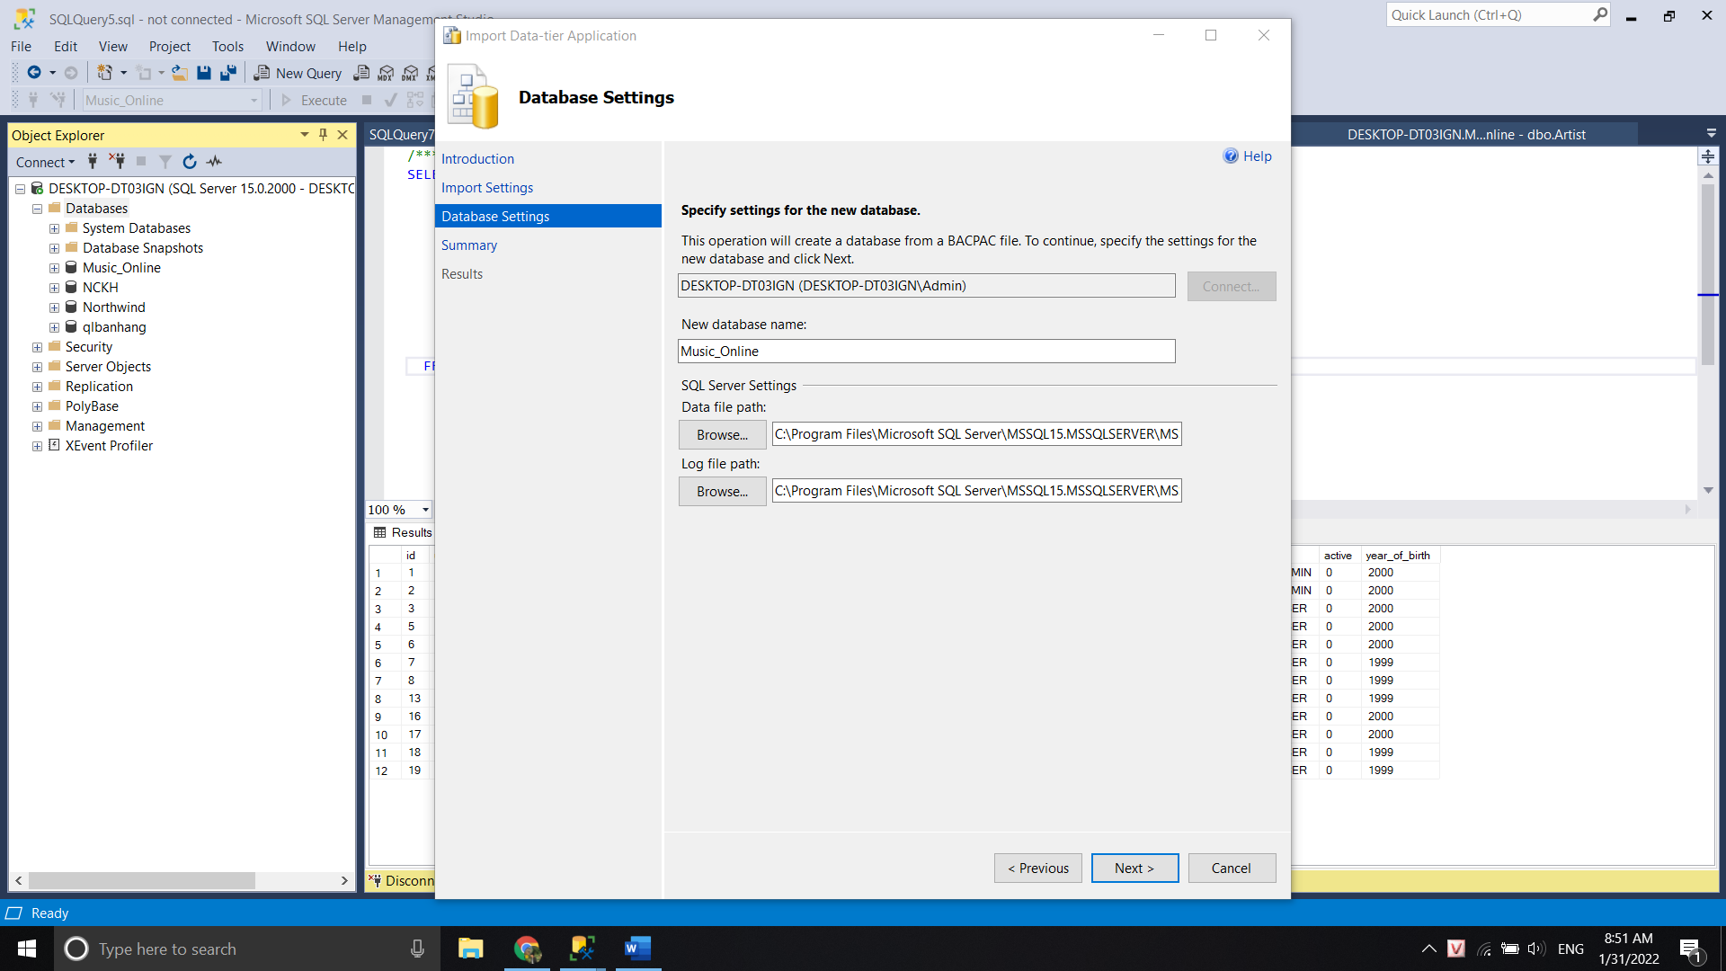

Chọn Next và tiếp tục chọn Finish là xong.

- Đổi chuỗi kết nối trong file Music_OnlineContext.cs ở trong thư mục MusicOnline.DAL\Model tại dòng 36 cho phù hợp với máy tính của bạn.
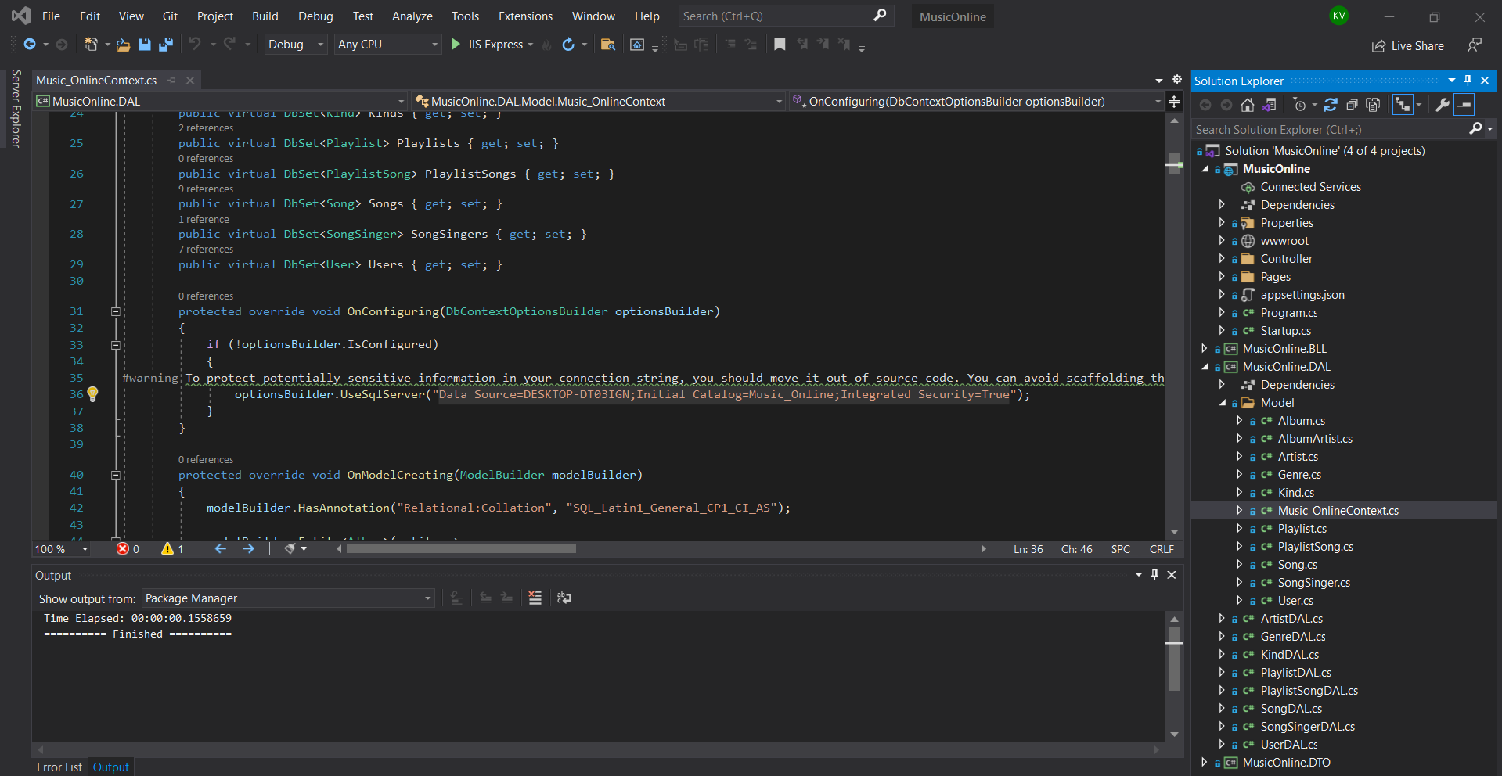

Cài đặt đã xong, bây giờ chúng ta có thể mở file MusicOnline.sln và run project để sử dụng.

- Sử dụng
- Chức năng đăng ký: vào /register, chọn đăng ký tài khoản, nhập các thông tin và nhấn đăng ký.
- Sau khi đăng ký thành công có thể sử dụng chức năng đăng nhập.
- Quản lý chủ đề: vào /genre, có thể xem danh sách các chủ đề đã có trong CSDL, thao tác xem/xóa/sửa các chủ đề được thực hiện qua các button trên giao diện, tương tự như trên cho các chức năng quản lý khác.
- Nghe, tải nhạc: vào /song, có thể xem danh sách các bài hát có trong CSDL, ở cột file nhấn icon play để phát nhạc, nhấn vào biểu tượng 3 chấm để có thể chỉnh tốc độ phát và tải nhạc về.

